大尉的博客

盘整背驰的精确定义和三种扩展应用
盘整背驰，开始缠师解说的时候，是连续三段走势，比如上下上，前后两个上之间的比较，换句话说，盘整背驰的级别是当前走势的次级别。而其后，在实际操作中，又给出了一系列盘整背驰的扩展应用，我归纳了下，有三种（以下全部以12345五段向上走势，234形成中枢来解说）：
一、12345，234为中枢，1、5为中枢两端的同向走势，5比1高时，可以用类似盘整背驰的方法来比较，缠师将中枢形容为星球，两端的走势因为星球的引力，会有一个回拉的作用，所以可以比较。这个就是欺世盗名的井论的原型。
二、123456，234为中枢，1、6为中枢两端的反向走势，照样可以比较盘整背驰，但是只能在走势结束时通过反向的MACD柱子面积来比较中枢对其的回拉力度，此时黄白线无用。
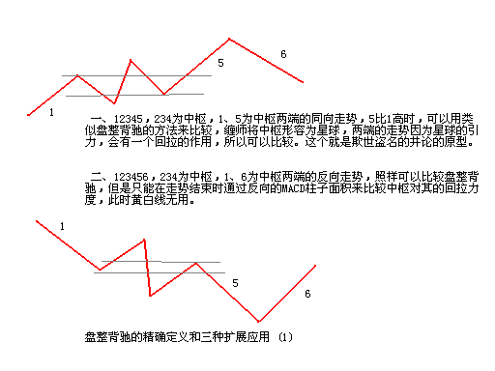
三、1-11，其中2-10扩展成上一级别中枢，站在上一级别比较1和11，当11走出三段时，形成本级别走势，再和1比较。参考二，反向的也可以比较。
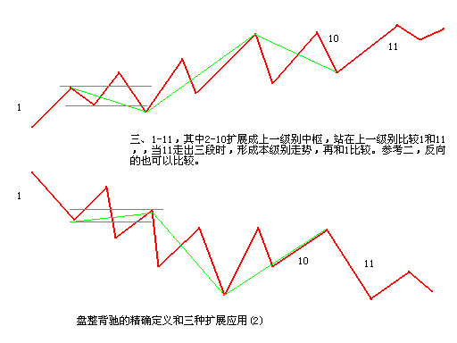
以上都是盘整背驰最精确的定义和高级应用，实战价值非常大。

背驰判断的误区
针对某人质疑的解释：
对任何人的理论都不要轻易相信，而要自己在实践中总结和摸索，加以验证。
1、所谓大井小井什么的，是我就你们的方便才这样表述的，本质上就是盘背，这个我已经说到想吐了，不解释。
2、我对缠论的理解之透，是数一数二的。对挂羊头卖狗肉的井论，我怎么可能分不清大小井呢？在本级别用线段画出的中枢，去比较前后段的力度，通常我们是看本级别MACD黄白线和柱子面积。但是经本人长期实践发现，黄白线的高低当本级别与高级别出现不一致时，必须以高级别为准。你在5F上看，第三段大于第一段，可是到15F、30F上去看，背驰很明显。为什么要以上一级别为准，不仅是我长期实践的总结，也是有理论依据的，但是此刻不想说太多，自己多操作个股验证去吧。
P.S.作手说是以本级别黄白线为准，我说是以高级别，哪个正确，自己去验证100只个股再来质疑不迟，至于理论依据以后再说，今天累了，先给结论。

尊重完全分类
出现变化，盘中接回部分筹码，走一步看一步
收盘了，继续写，把晚上准备写的东西一并放上来吧。
首先解答前一篇文章的问题。
2月6日2341.32附近出局规避风险是绝对没有做错的，理由如下：
1、5F盘整背驰完美，并且其后的回调力度会比较大，至于为什么，主要在于契形反弹这种结构，不太清楚的可以百度。但这只是其中一个理由，更重要的理由和盘整背驰级别有关，这个暂时不展开说，否则就没完没了了，以后再写吧。
2、成交量低迷，尤其到周线上去看，本周可形成顶分型的雏形，从底分型到顶分型不断在缩量，从来没有哪个大级别上的一笔在持续缩量的情况下还可以延续下去的，而延续下去的唯一可能就是本周突然放量，但是从当时量能的表现来看成为极小概率事件，而做股票不能在任何时候去赌极小概率事件。
3、30F级别，从2132开始的上涨，同2307-2536的上涨构造了3067下跌以来的第二个中枢，任务已经完成，反弹随时可以结束走出30F级别的c段也就是日线的一笔，这个回复里有同学提到了，而最标准的c段还包括了对第二个中枢的三卖，也就是说最恶劣的情况下完全可以跌出日线上的三笔出来，必须把这种最恶劣的情况考虑进去。
4、基本面上，养老金入市困难重重，而且远水解不了近渴，场内存量资金无法支持5F级别中枢上移的过程。外围形势也依然没有足够支撑。
从以上理由可以看出，尽管在绝对概率上无法完全排除突破中枢走出一轮新的反弹行情的可能，但是炒股必须考虑各种情况的发生，并且在不利理由足够多的情况下把最恶劣的情况放在首位，所以2月6日下午，盘整完美或不完美，都要出局。这就是风控。
但是，还是这个但是，实战和理论最大的不同在于哪儿呢，就是走势怎么走都是对的！而且必须清楚盘背的本质，这里先给出一个个人总结的定义：在本级别盘整扩张成更高级别盘整之前，无论是否出现盘整背驰或怎样形态的盘整背驰，都无法绝对排除走出本级别趋势的可能。也就是说，当走出盘整形态以后，不管出现什么样的盘背，不管是大井还是小井（先这样用，以后会给出更合理的定义），甚至不管有无背驰，只要该级别盘整没有扩张成高级别盘整，都不能断言它无法走出本级别趋势。虽然我们可以通过多种因素的综合分析来判断概率从而选择当下的操作，但正因为这种无法保证的绝对概率，哪怕在完全分类里只有1%的可能，走出来也是对的！也要正视并尊重！这才有了“走势怎么走都是对的”这句话。
而今天下午突然放量，走出了中枢上移的雏形，那么在操作上的应对就只有先配置部分筹码防止逼空，后续观察量能能否跟上选择下一步的应对，这就是个股操作上的另外一回事了。
这个中枢上移的雏形其实还是在盘整背驰段的保证之下，但是我想用“非同一般”来形容，这也是我下午盘中接回筹码的最主要原因，当然昨天下午接回的上午已经卖出，这也是从风控的角度做的超短线而已，下午接回就是顺应形势的另外一种应对了。至于为什么“非同一般”，各位可以自己思考。
那么，明后天就非常关键，现在无法判断大盘的中枢上移会延续还是夭折，只有走一步看一步，尤其关注量能的变化，盘中及时调整策略（持有、加仓或逃跑），这才是实战中最正确和客观的态度。

图解盘整背驰三大应用之二和之三（最新版）
第一篇文章是精华中的精华，其价值在于可以处理所有复杂的盘整走势，而盘整尤其是在非同级别分解视角下中枢扩张的盘整是走势中最常见也最难处理的，而趋势的第二个中枢也可以作为盘整来处理，所以如果处理好了盘整，基本上这市场就没什么神秘的了。故而第一篇文章是乾坤大挪移第九重的功夫，但仅仅是理论上的第九重，实际操作要想达到第九重的功夫当然不是看懂理论这么简单，和人性也有关系。
站在理论分析的角度，盘整背驰三大应用之一就是井论，沉迷于井论的人其局限性非常大，原因就在于市场不可能总是出现所谓“井”的形态，而三大应用之二和之三结合起来，可以处理所有复杂的走势，其适用性和适用范围远超只知其一不知其二和其三的“井论”。不多说，见下图：
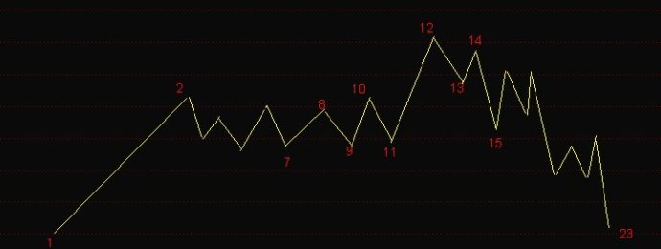
假设每个转折都是线段，级别1F。2-11扩展成5F中枢，1-2力度最大，11-12力度大于7-8、9-10，13高于2和10。可以有如下分析：
1、7-12无井，盘背应用一即井论无法判断12后的回调，然而根据应用三，2-11扩展成5F中枢，11-12同1-2比较盘背，其后必然回拉；当走到14时，9-14无井，盘背应用一即井论依然无法判断，而站在应用三的角度，11-14已经走出三段，形成1F走势，仍然可以同1-2比较盘背，其后必然回拉中枢2-11.
2、盘背应用二的核心就是中枢两端的反向走势的比较，只要后一段力度小于前一段，必然回拉中枢，但不保证回到中枢内。以上图为例，2-11作为5F中枢，从12开始，所有向下的离开走势，级别为1F和1F以下的都可以和1-2比较。比如，12-13力度小于1-2，必然回拉；12-15走出三段也就是形成了1F走势，再同1-2比较，只要力度小于1-2必然回拉，后面的过程就不难理解，只要从12开始向下的走势扩张成5F走势之前，比如12-23力度小于1-2，必然从23开始回拉中枢2-11，但不保证一定回去，可以形成三卖。
3、实际操作中要警惕12开始的走势跌出1F趋势的可能，但就算跌出来比如12-23，只要力度小于1-2，仍然会回拉中枢2-11，但不保证回到中枢内；当12开始的向下走势力度超过1-2时，再回拉，从23开始向上的回拉大概率形成中枢2-11的三卖。

这种走势在实际中经常发生（最近的大盘1F走势可以用类似的方法来判断），看似很复杂，而且无法应用“井”也就是盘背扩展应用之一，但只要精通二和三，有什么难的？看走势如看掌纹。以后至少在本人的地盘，不要把局限性非常大的“井论”当个宝贝了，而实际上所谓井论也就是本人总结归纳的盘整背驰应用之一罢了，实在太简单，会用这个只能算初中水准。而掌握之二之三并综合运用，才是大学毕业了。至于硕博水平，则需要实战锻炼。
必须强调的是，1F上很多时候操作性有限，涉及到线段当下结束点判断的问题，没有必然把握，所以实际操作必须结合各级别和基本面等综合分析并结合自己的交易系统来当下操作。
附1：关于盘背二，有位提到不理解这个理论的意义。可以换个图形来想，当13大幅下跌跌破2-11中枢下沿的时候，12-13与1-2相比盘背，会回拉中枢2-11，就是这个意思。上面的图是12-13没有跌破2-11中枢下沿的，这个不重要。重要的是方向。
不理解的见下图：
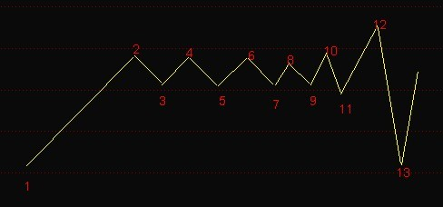
12-13与1-2盘背，导致其后对中枢2-11有个回拉的作用，但不保证一定拉回去，更多的是站在宏观角度培养大局观对走势有个全面的预判。这个理论的意义在于反向的盘背比较，考察对中枢的反向回拉预判。实际操作如何灵活运用就看个人功力了。

教科书般的经典——实盘解说盘背三大应用之二和之三

最近的大盘1F如下图：
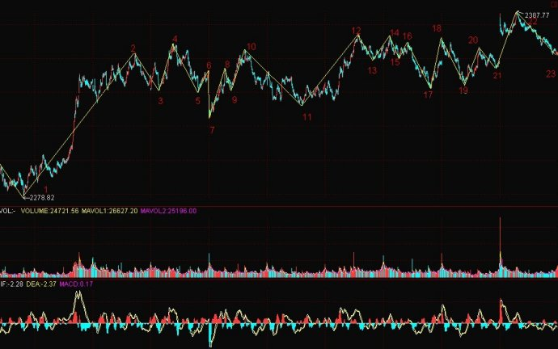
一、 以2278.82作为起点，2-11扩展成5F中枢，根据盘背扩展应用三，11-12与1-2比较盘背，其后对中枢2-11有回拉的作用，当走到14的时候，本级别走势完成，不必等完美就可以和1-2继续比较，其后又回拉中枢2-11，这在当下就可以判断，不必要等到14或16新高。当然有人会说，9-14出现了“小井”，不是也可以判断14后的回调吗？这是典型的井底之蛙之论。如果根据井论即盘背应用一，视野是非常狭隘的，你只能判断14后保证一段回调，这对于1F级别操作来讲几乎没有意义；而有了盘背应用三，当走到14甚至12的时候，就可以预判其后的回拉是针对中枢2-11的，而且从当时12、14的高度来看，拉回去几乎是必然；更何况经常会出现13高于10，也就是无井的情况，难道就不能判断了？有了盘背三，盘背一在小级别上几乎可以无视了，尤其是处理复杂的走势，盘背三无论是视野、对走势的预判、当下可操作性都远大于盘背应用一。
二、以11为起点，12-21扩展成5F中枢，后面分析与上面几乎一样，不再赘述。注意21-22与11-12在本级别看黄白线是不准确的，看面积则不明显，到上一级别看背驰则很明显，这个误区之前纠正过。
三、以1为起点，1-4为1F走势，4-19为5F中枢，19-22为1F走势又可以和1-4比较；也可以将1-6作为1F走势，17-22也作为1F走势，6-17作为5F中枢来比较，结果是一样的。
四、反向的比较就不说了，之前图解过。
有了盘整背驰三大扩展应用，尤其是应用二和三，走势是不是如掌纹一样清晰可辨，当下操作是不是能做到心中有数？
井论即盘背应用一是非常渺小的，处理不了大量无井的复杂走势，而且全局观也很差，像17-22这种无井的情况，你用井论能看出什么来？有了应用三的视野，就不难判断今天的高开低走。关于井论的问题还有很多，以后再批判，但不是为了批判而批判，而是通过批判来提高，回归正确的理论。
至于后面的走势怎麽发展，《图解盘整背驰三大应用之二和之三》一文里已经给出了需要警惕的某种情况，当然不是必然发生，但不管哪种情况全都在掌握之中。看看最近的大盘，是不是特别眼熟？这些都了然于胸，是不是有诸葛之神机妙算的感觉？
盘整背驰三大扩展应用问世，缠界再无井论立足之地，势必回归缠论正统。
附：之所以多次讲解，是因为盘背三大应用可操作性非常之高，最近的走势就很说明问题。我最烦网上所谓高手动不动中枢震荡，看好三买卖点之类的废话，耍嘴皮子的功夫而已。最复杂的中枢震荡，也一样可以操作。

目前大盘的1F图（更新盘后分析）
最近事多，估计很多人对走势糊涂，先上个分段图。
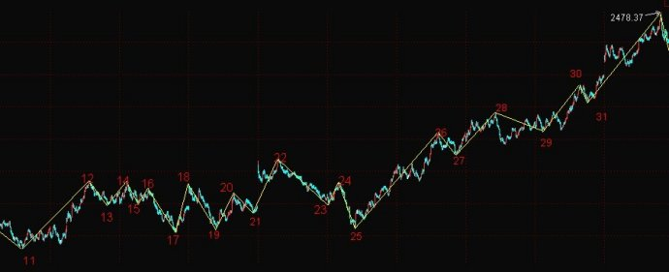
32、33都已走出，不标了。
从25开始，走了一个线段类上涨，当走到28时，根据盘背三，1F级别操作者可以卖出，至于后面的接回，在于盘背二和29与26之间关系的结合分析，31又是线段类三买，走成这样就太正常不过了。当然必须强调两点：
1、最小级别上的操作不是时时都能玩的，更大的意义是事后分析和对冲。
2、个股的操作是另外一回事。
其他不多说，自己分析去。
盘后更新：看了下回复里，大都还是纠结于线段，其实毫无必要，关键是级别和力度。级别越小，力度越大。25开始线段划分存在差异根本不影响走势的分析和当下操作——从25开始的中枢离开段作为1F级别，连中枢都没形成，可见其力度之大。另外一种流行的分析方式是看笔中枢，从25开始到32走出了a+A+b的标准形态，其中A是扩展后的高级别，位置在28-29附近。但是这种则完全是事后分析，对当下操作没有太大意义，因为当25开始延伸的时候，一直没有摆脱背驰段，你根本不可能预知会走到32，这种分析唯一的好处就是当走到32的时候可以看出是个卖点罢了，但是中途你能保证不被洗出局吗？所以，25-32这段走势最核心的判断是在29的位置，比26只高一个点。对于当下操作来说，是个接回筹码的位置，其后的力度基本是可以通过形态学进行预判的。32开始向下的调整对于5F级别来说是在干什么，又是非常清晰的事，就不多说了。

盘整背驰大于趋势背驰的意义
目前发现部分人过于看重趋势背驰，这是学缠理论脱离实际的一个典型表现。之所以会这样，本质原因在于趋势背驰后的幅度保证——必然回拉最后一个中枢，注意这里的回拉是指最后一个中枢的波动区间最高（低）点，不是指中枢区间。这个必然的幅度就保证了趋势背驰在非同级别视角下必然终结本级别趋势，即便在同级别视角下没有终结本级别趋势。但是实际操作中，首先出现的问题是真正标准的趋势背驰非常少见，也就是c段必须新高而且包含对最后一个中枢的三买。实际走势中基本都是以最后一个中枢的盘整背驰——c段不新高甚至干脆没有c段，或者c段新高但不含三买的情况下终结本级别趋势，而这些大量的非标准趋势全部都要用盘整背驰来解决，所以实战中盘整背驰的意义远大于趋势背驰。这也是本人写了多篇文章讲解怎么应用盘背的价值所在。
盘整背驰在操作上难度自然比较大，原因是盘整背驰之后有多种分类，没有什么必然保证，这也是实际操作中很多人困惑茫然的地方，但这一点也恰恰反映了走势的灵活多变和不可预测性。没有什么是必然保证的，没有什么是套用一个固定公式就可以解决的，操作的正确必须依赖多种因素的综合判断，是对一个人综合思维能力、判断能力和心态的最大考验。炒股，哪里是那么简单的事。
今天先讲这么多，下一篇暂定为盘整背驰后的完全分类，算是对缠论的一点补充吧。

盘整背驰后的完全分类
最近比较忙，抽空写点，图就不上了，自己画印象更深刻。
盘整背驰后的幅度是不可预计的，没有必然保证，所谓的分类其实就是根据盘背后回调的幅度对走势做一个完全的归纳，从而总结出对实际操作有利的应对。以下分类全部以向上走势12345为例，其中234形成中枢A，5离开中枢创新高并对1形成盘背，6开始回拉中枢：
1、盘背后形成三买。根据力度，又可分为：
1.1.弱三买，即6段回到中枢A波动区间最高点与中枢区间最高点之间，也就是俗称的扩张型三买，本人用弱三买来形容，个人习惯问题，以后不再说明。
1.2.强三买，即6段回落在中枢A波动区间最高点之上。
2、盘背后中枢震荡：
2.1.强震荡，即6段回落到中枢A区间之内，但不低于区间一半高度。
2.2.中震荡，即6段回落到中枢A区间之内，并低于区间一半高度，但高于中枢区间低点。
2.3.弱震荡，即6段回落到中枢A区间之内，低于中枢区间低点，但幅度不大，其后第7段拉回中枢A.
3、盘背后的二三卖重合：
3.1.弱三卖，即6段跌破中枢A区间低点，第7段回到中枢A区间最低点和波动区间最低点之间形成三卖，即俗称的扩张型三卖。
3.2.强三卖，即6段跌破中枢A区间低点，第7段回到中枢A波动区间最低点之下。
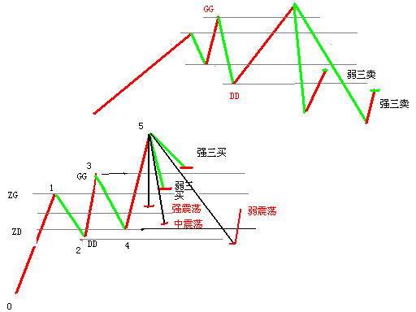
无论是在第几个中枢，盘背后这几种情况都会出现，下跌时反过来就行。实际操作中必须掌握各种图形，做到心中有数，根据多级别联立分析和基本面在当下做出正确的应对。以上仅仅是分类，关于操作上的问题，限于篇幅和时间，以后再说了。
最后多说几句：
一、本人这里都是属于高级课程，属于基本功好的过来提高的。打基础一类的建议去看缠博，或者网上其他学长们的理论解说，有不少理论还不错的，也肯细心贴图讲解，我本人比较懒，也忙，这些工作就不做了，请谅解。
二、理论分析和实际操作天差地别，比如分型笔线段、同级别分解等等基本概念，就算搞清楚了，实际操作也不是那么回事，提醒两点：1、不要每一次试图通过笔中枢判断线段结束，尤其是小级别的，否则你会经常挨耳光；2、实际操作中，同级别分解不要太当回事，如果只会用同级别分解，最起码也要30分以上级别，否则会出大问题。这是本人所说的区别于网上所有理论家们最大的地方，一切都从实际获得利润的角度出发。最近发现很多人太重视同级别分解，这又是个理论脱离实际的误区，以后大概要专门点一下。为什么这么说，同学们自己先思考吧。

今日解盘——每天都是教科书
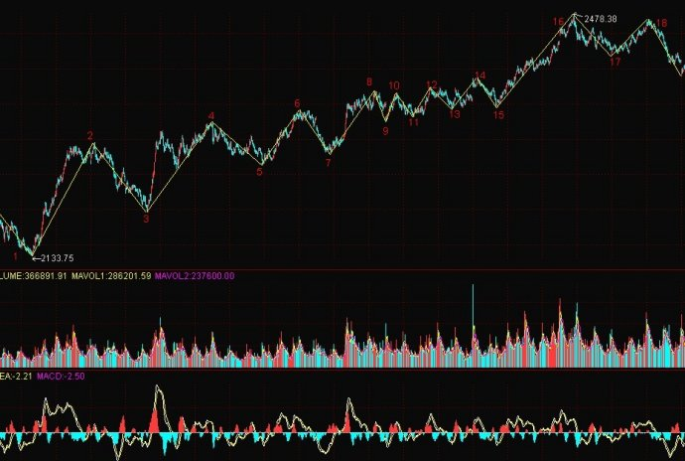
由于走势实在太经典，今天来一个彻底的系统的解盘。
上两幅图，第一张是5F，第二张是1F。首先看5F,从2133开始的5分趋势扩张为30分盘整，根据盘背应用三，我们可以将4-13处理为30分中枢，1-4和13-18分别为5分走势，可以比较盘背，实际上从16就可以开始比较。当走到16时，我们还可以结合盘背后的完全分类来预判走势，由于13-16对1-4盘背，根据其后的完全分类，从16开始的向下走势可以有各种情况。在实际操作中，因为你不可能预知13开始的盘整走势究竟走几段，所以从16开始就要分解操作。13-16与1-4背驰，那么可以通过区间套精准定位16的卖点，在走到17的时候出现次级别背驰并对下面的8-15中枢形成三买，那么自然又可以进去，之后18的操作类同。那么最关键的地方来了，就是18开始向下的回调就决定了13-16的这个走势结束没有，18开始向下，可以继续中枢震荡、扩展，甚至震荡完了继续上移，使得13开始的走势演变成一个向上趋势，也可以下移使得16开始形成一个新的盘整下跌或趋势下跌。所以从18开始就要紧盯次级别，观察18向下的力度会否演变成后者。这种情况没什么好奇怪的，一切都可以在预料之中，各位可以去看看本人《图解盘整背驰三大应用》一文，看看从16开始向下的图形是不是似曾相识，是不是有可能出现本人提醒过的要警惕的某种情况？
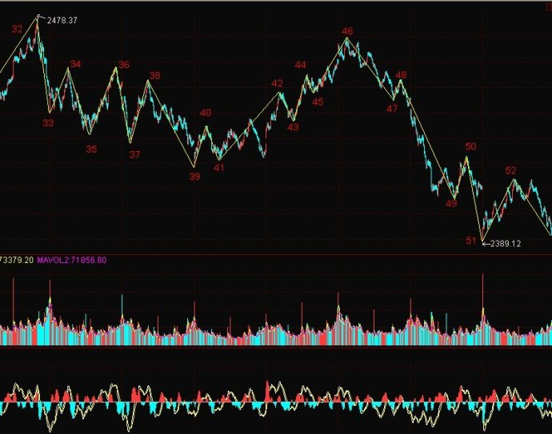
那么，当走到18时，观察的焦点就移至第二张图，这就很简单了，42与45构造中枢，45-46与41-42比较盘背（盘背应用一），卖出，这个也是5分上18的位置。其后的问题是一样的，那就是46的盘背并不能保证39开始的走势结束了，正如18的结束并不能保证13开始的走势就结束了，这个时侯，盘背后完全分类的作用就出来了，46卖出后，继续观察，结果47跌破45，这就保证至少会出现盘背后完全分类里弱震荡的情况，这种情况一般都会在48形成二卖，所以没有进场价值，当然你反应够快的话，可以做个线段的对冲，不过一般不建议搞这么小级别的。继续观察，二卖后继续下跌，到51出现盘背，构成一个5段的线段类下跌，那么自然可以进去短差一把，而买点不能选在51的结束位置即2389.11点，因为50-51没有段内背驰，无法看出来该段会否继续延续，所以能观察的买点其实是在51上来后构造的一个笔中枢的下沿，前面说过中枢下沿是个很好的买点。当然有人会说这个位置仍不安全，的确这不能保证51就一定结束了，但不是就不能操作了。最小级别的操作和经验以及盘感是密不可分的，我们可以看到，从46开始的下跌到51连一个中枢都没形成，而51之后向上的反弹在形成笔中枢的时候也没有触及49，那么可以说反弹的目标没有达到，其后大概率会触及49，那么该买入位置的操作空间就出来了。还可以结合46-51的内部结构来辅助判断，可以看到形成了三个笔中枢的下跌趋势，并在跌破最后一个笔中枢时出现盘背（注意这个盘背要到5分上去看，很明显），那么两种方法一结合，到52的短差空间就出来了。
之后走势的演化，无非就是46开始的走势何时结束的问题，由于向下这一段力度太大，所以要警惕跌出趋势的可能。在5分上就更明显了，18开始的向下段对16-17没有盘背，那么5分级别操作者是不需要介入的。
此外，还有一种分析方法，1分上，从11开始分解，11-16作为1分走势，16-25作为5分中枢，25-32作为1分走势，32-41作为第二个5分中枢，看出来了吧，11-46形成了a+A+b+B+c的5分趋势，41-46就是非标准的c段，这个趋势如果结束了，其后的下跌力度大一些实在是太正常不过了，这个视角还可以预判46开始的下跌有演化成5分盘整或趋势的可能。
当然还有其他的分析方法就不一一列举了，其实每一种方法都不能孤立的去用，结合起来才是王道。以上的分析全都具有非常明确的当下可操作性甚至预判性，不是那些理论派们可以比拟的。如果从我这里学了这么多，还不能看走势如看掌纹，还不能当下操作来去自如，那只能表示无能为力了。大盘实在太简单，每天都是教科书。盘背三大扩展应用+盘背后的完全分类+个股操作，一个无视牛熊的高手就这样诞生了。

关于盘背三大扩展应用的总结
(2012-03-08 16:32:29)
转载▼
写第一篇博文的时候，只是基于大多数人对盘背认识之肤浅，从而让错漏百出的伪理论横行，心中不忿兼发些善心，故而总结提炼了盘背的原本定义和三种扩展应用，以为缠论正名。原本也不想多啰嗦，所以点到为止，但是在某些好学的同学不断提问之下，终于还是进行了一系列的详细讲解。很多知识就是这样，只是略微提到的话，基础好悟性高的人能立刻心领神会如获至宝，基础差的略有感觉但无法实际应用，而被错误理论洗脑的，只会抗拒和排斥，拒绝接受新的思维方式。只有经过长期的实战锻炼，才能自如使用，熟能生巧。
盘整背驰三大扩展应用，其核心在于以下几点：
1、盘背的比较不仅是隔着一段比，更重要的是隔着中枢比较，这是基于缠师“星球与引力”的比喻而演化出来的。
——盘背扩展应用之一，看问题要搞清原理和本质
2、围绕中枢运动的同向走势可以，反向的当然也可以比。
——盘背扩展应用之二，逆向思维
3、一般人在运用背驰的时候思维比较僵化，只看到次级别走势之间的比较，那么既然缠论给出了“围绕中枢的运动可以是次级别及以下级别走势”这一定理，次级别以下走势之间当然也可以比，次级别与次级别以下级别的也可以比，对于中枢扩展的复杂走势运用这样的处理方式就很清晰了。
——盘背扩展应用之三，举一反三的思维方式
4、运用结合律，多样化的分解走势，使得处理复杂走势时有各种分解和结合方式，不拘泥线段，没有成规，一切以利于当下操作为准则。
——盘背三大应用综合使用，不拘一格、灵活多样化的思维方式
炒股的活动，对一个人的综合思维能力要求很高，以上这些思维方式是想成为高手的人不可或缺的。无论是先天悟性高的还是后天刻苦磨练的，这都是应该追求的方向。总结完毕，盘背三大应用的解盘告一段落，以后各位就自己在实战中磨练了。

思考题
(2012-03-11 22:27:54)
转载▼
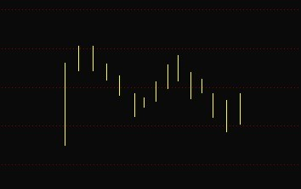

上图，每一根为K线，从左往右数，第2、3根K线高低点完全一致。不考虑左右未画出来的的部分是否成笔的问题，就图中这些元素是否成笔？如果是的话，算几笔？（按新笔定义）

关于思考题的再思考
(2012-03-13 22:56:16)
转载▼
缠中说禅2007-09-05 17:13:18 [举报]
[匿名] 新浪网友 删除此人所有评论
2007-09-05 17:04:05
Ｃ
Ａ ┃
┃ ┃
┃ ┃┃
┃ ┃ ┃ ┃
┃ ┃ ┃ ┃ ┃
┃ ┃ ┃ ┃
┃ ┃ ┃
┃ Ｄ
┃
Ｂ

请问上图中的笔，是ＡＤ一笔呢还是ＡＢ，ＢＣ，ＣＤ三笔呢？
==
AB肯定不是一笔，BC也不是，至于AD是不是，这要看D后面的走势。
找笔，首先要找分型。A、D都满足分型的条件，但关键看D后面的分型是顶还是底，如果是顶，那么AD就是一笔。如果是底，那D肯定不是和A构成一笔的那个底。
以上，摘自《程式化补缺口震荡如期上演》一文

笔的问题其实比线段还多，关于上个思考题的问题，其实我想说的话有很多。看了下回复，不出所料分歧非常大，但本人提出这个问题自然是有用意的。今天限于时间，先贴出缠文里一个非常有争议的回复，大家自己先看看吧。具体的分析，下回有空再说了。

彻底揭穿井论的谎言
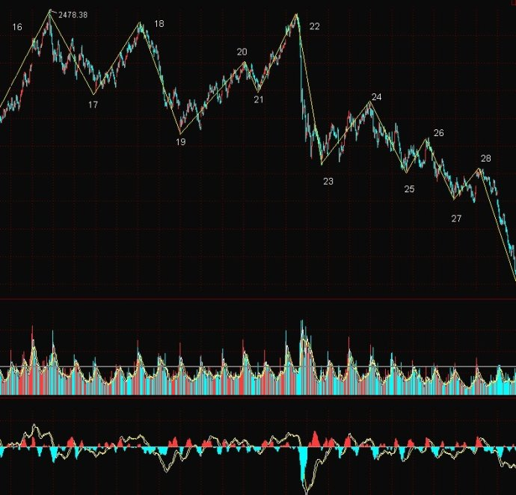

如上图，16为起点分析的话，两种视角：
一、非同级别：17-26扩张成30F中枢，28形成三卖，注意，这个三卖不是标准的30F级别的三卖，但可以视作30F的三卖临时处理，这个牵涉到三买卖点的问题，如果要细说又是不亚于盘背三大应用的系统工程，现在略过不表。而这种三卖后的跌幅也是不一定的，市场好的时候，到29一个盘背或不新低又拉上来了，市场不好的时候就如今天了，只要你按照非同级别考虑问题，对这种跌法一点不会感到奇怪，完全被理论所保证！另外，从2133开始，将22作为分解点也是可以的，但是这种分解其实是站在更大级别的同级别分解角度，对当下的操作和走势发展的预判不利。为什么？22作为起点，从22开始最多跌出一个趋势出来就可以结束；但是从16开始分解，至26已经形成30F盘整，那么就意味着26开始最多也可以跌出一个趋势出来，换句话来说，26作为起点的分解让你可以对其后走势最恶劣的发展有个预判，其视角自然更大。
二、同级别：16到27是一个非标准趋势，好吧，经典的例子终于出现了。22-27毫无疑问是非标准趋势中的大井！会有人认为是“小井”吗？26-27与24-25是否盘背没什么好疑问的，不谈黄白线，难道你忘了比较面积吗？这个所谓“大井”是不容质疑的！接下来的发展我想也不用多说了，别说大井后三段有重合已经很渺茫，就算重合，这对操作有意义吗？这个趋势分明没有结束，大井保证第一买卖点是胡扯！关于井论的本质，本人在《井论之伪，世人之愚》里说得非常清楚，本质上就是盘背，盘背不管发生在第几个中枢，都无法保证终结本级别走势。大井无论在盘整还是趋势中，根本不能保证其后必定出现至少三段的同级别走势，这是个彻头彻尾的谎言！所谓大井后的三段其实就是概率问题=盘背有一定概率终结本级别趋势。没有百分百的保证!即便能保证，最弱的之字形也毫无操作意义。伪论居然欺世盗名一年有余，直至近日，还有如“当风吹过时”这样的死忠们执迷不悟，误导群众。
真不爽，想好好歇一阵的，这么快就食言了。真怀疑攻击本人的是不是都是故意的，不这样，我还真没想抖点东西出来。一再强调炒股是综合判断的活动，一直以来看我博文的悟性高的部分同学应该有很大成长了，像今天这种跌幅问题，不是完全藉由技术面可以预判的，虽然也在完全分类里面。核心问题，一是地产调控和货币政策，以及实体经济数据；二是养X金入市，如果不入，没有增量资金，自然要跌，如果入，必然要砸盘建仓，没什么好奇怪的。
继续休息，冷眼旁观群魔乱舞。

背驰判断的误区之理论分析——龟兔赛跑
近日身体不适，本想好好歇歇，但是发现最近的大盘走势出现了非常经典的可供现场教学的走势，所以趁着这难得的机会，把之前的一篇博文《背驰判断的误区》中的理论依据补一下。背驰判断是缠论动力学的核心，极其的重要，希望大家予以重视。
谈到背驰判断，不得不再次提到亿安科技作手，此人在技术领域一次又一次的误导，难道就没几个人能在实战中自己思考的吗？《背驰判断的误区》一文里说过，作手强调的看背驰以本级别黄白线最高（低）点为准，是非常误导人的。下面具体分析一下：
MACD这种指标，某级别上黄白线的最高（低）点，只是该级别瞬间波动的体现，换言之，短时间内冲击的最高（低）点，仅仅是一种假象，并不能够真正反映背驰与否。以上涨为例，大家应该经常发现这样一种现象，小级别上黄白线冲得很高，但是到大级别上看，黄白线却迟迟没有跟上。打个比方，龟兔赛跑，小级别上黄白线是兔，大级别上是龟，前者是加速度或称之为最高速度，后者是平均速度，龟兔赛跑的结局都很清楚，最终胜出的是谁，是平均速度！在背驰判断中，以大级别为准，其理论依据就是必须以黄白线的平均高度为准而不是瞬间高度。在小级别上，瞬间波动经常被用来做盘，在很多股票的做顶阶段，往往会出现急促的拉升，黄白线瞬间冲得很高，如果你按照本级别前后线段的黄白线最高点判断，此时是不背驰的，但放大级别看，背驰很明显，你以为是新一轮主升浪开始了，实则是诱多，很多涨停出货就是这么来的。瞬间波动非常容易迷惑人，这就要求看背驰一定要多级别联立的去看。
反过来说，通道式上涨或下跌是怎么来的，就是以背驰段形式不断延伸，后段黄白线的高点一直低于前段，看上去背驰段一直是有效的，但是不知不觉中，大级别已经摆脱背驰段了，最近大盘的走势就非常经典：
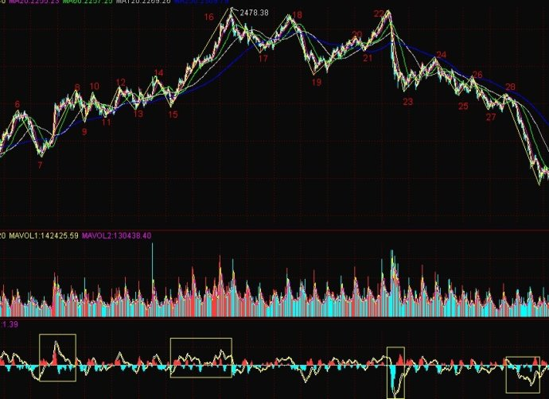
上图中，15-16与7-8、26-29与22-23比较，在5F级别看黄白线最高（低）点明显是背驰，粉丝们不要拿参数设置来为作手开脱，你把参数设置放大一倍，结果还是一样的，参数设置不能从根本上解决问题。
到30F上去看很明显不背驰，图就不上了，自己去看。这就是在不知不觉中，本级别背驰段的不断延伸已经使得大级别摆脱了背驰段的经典案例！缠论里曾有一句话，背驰也要综合多级别去看，我估计没几个人注意到。这个问题其实比井论还要严重，毕竟井论还有一定的概率成功，而如果看背驰的方法都是错误的，只能被玩死，尤其是操作小盘股，黄白线的瞬间波动是经常用来制造陷阱和骗局的。这样也不难理解某些所谓的“高手”、“大师”为什么会消失，因为连背驰都不会看，不被玩死了才怪。学习不怕犯错，怕的就是被人误导还不知悔改。
龟兔赛跑，你下谁的注？你会被谁迷惑？

盘整背驰的操作价值和局限性
不废话，直接进入主题，这篇专给不可雕的朽木们。
前面已经说过，在标准趋势背驰几乎见不到的情况下，盘整背驰几乎成为实际走势中唯一的背驰形态。标准趋势背驰有个描述很诱人——必定回拉最后一个中枢，也就是有幅度保证。可惜的是这个幅度保证因为标准趋势背驰出现的概率太低导致实战价值大打折扣。对于实际走势中出现概率在95%的盘背而言，因为没有幅度保证，所以本人才写了《盘整背驰后的完全分类》一文，盘背后有多种可能，对操作者的综合判断能力要求很高。
1、盘整背驰的局限性：盘背后只能保证一段，没有幅度保证。很多人到现在还不理解为什么井论是伪论，为什么井论就是盘背，我很难想象这样的人拥有正常的智商。井论什么都保证不了，就是因为盘背什么都保证不了。无论哪种形态的盘背，其后都只有一段！这样也就不难理解大井为何会失效，因为盘背后完全分类的第一种就是三买卖点，大井既然也是盘背，那什么三段的保证，什么构造第一买卖点的保证就全是狗屁了，大井后构造三卖继续大幅下跌又有什么好奇怪的。盘背后的形态就是本人总结的三大类，七小类，任何盘背后的走势在里面都可以找到。
2、盘整背驰的操作价值：一段之后必然跟着一个反向线段，那么盘背既然只能保证一段，而且还没有幅度，盘背是不是就没价值了呢？当然不是。之前在回复里说过，有无盘背，判断一段结束的意义是不一样的：有，可以运用区间套定位买卖点，没有，就是小转大，除了操作上的难度差异，更重要的是盘背保证了操作者能够维系当前的操作级别！这是盘背最大的价值，给操作者提供了操作依据，也就是在当前级别可以观察到的买卖点，保证了操作级别不乱。而级别，恰恰是操作的核心所在。

谈谈笔的划分（一）长K线的困惑
(2012-04-05 16:41:35)
转载▼
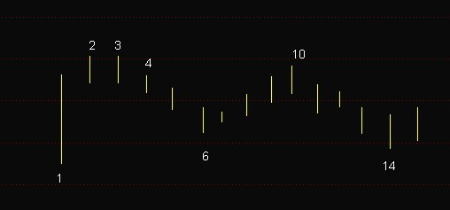
本人做事一向善始善终，不管以后是不是停博，之前的问题会负责的。
现在开始，不定期一系列基础课程，别人写博是由浅入深，我这里反过来了，但话说回来，基础问题比如笔线段之类的工具都搞不明白，高级课程看懂了也是白搭，因为画不对结构嘛。
上图是前面的思考题，对于我这种水平的人来说，出这样一道题自然是有深意的，这个图可以说包罗万象，几乎囊括了所有笔划分中的问题。今天先谈第一个问题：长K线。如上图中1就是一根长K线造成的顶分型低于底分型，也就是顶把底包含进去了，为了方便叙述，以后一律称1为分型的外侧元素。
在缠论笔定义中，前后的定义是存在分歧的，由一开始的严格变为宽松。一开始定义的时候并未提到分型外侧元素对顶底的包含问题，只提到了顶的中间元素不能低于底，后来在解盘中也提到了不能允许外侧元素包含的问题。但在实际走势中，相信很多人都会经常面临困惑（智商低于常人的一根筋除外），就是如果完全按严格的定义去划分，对操作不利。比如图中这种，在实际走势中尤其是个股中经常遇见，一根长阳制造顶分型的外侧元素后，很长一段时间内后面的k线一直在1和2的区间内震荡，如果严格按定义，会长时间画不出一笔出来，这时候严守定义就毫无意义。对大级别是如此，小级别上也是一样，我就曾经在某只股的1分图上遇到过类似的情况，在1-2的区间内足足震荡了一个礼拜，按定义一笔也画不出，但忽略1的话，连线段中枢都搞出来了！从操作角度，难道碰到这种情况，还傻傻的去等待选择方向，能画出你心目中理想的严格符合定义的笔？那真是脑子进水了，一个超长的“笔”有什么意义？
所以长话短说，一般情况下，我们要按照定义去画笔，1这种包含了底的自然不成为笔，但如果遇到特殊情况或是在大级别上，从利于当下操作的角度，可以予以放宽，不考虑1，判断其成笔，1的位置如出现缺口也按类似方法处理。原文里69课中有一笔的处理也是放宽了，否则就会画出超长的月线一笔。话说遇到一些特殊情况，你不放宽也得放宽，否则你就不是来市场里当下操作的，而是来画CAD玩的。

谈谈笔的划分（二）三种笔定义
(2012-04-09 16:08:22)
转载▼
第一篇的问题相信都明白了，还有人把“自同构性”拿来说事，特殊情况下的放宽难道不是自同构性？A0本身随便怎么设置都无所谓的。还不明白的，就继续画图玩吧。下面展开第二个问题。
关于笔定义，通常大家都知道的是两种笔定义，旧笔和新笔。但实际上关于新笔，在解释上是存在分歧的，这里先复制一下缠师所说的新笔：本ID想了想，计算了一下能量力度，觉得以后可以把笔的成立条件略微放松一下，就是一笔必须满足以下两个条件：1、顶分型与底分型经过包含处理后，不允许共用K线，也就是不能有一K线分别属于顶分型与底分型，这条件和原来是一样的，这一点绝对不能放松，因为这样，才能保证足够的能量力度；2、在满足1的前提下，顶分型中最高K线和底分型的最低K线之间（不包括这两K线），不考虑包含关系，至少有3根（包括3根）以上K线。显然，第二个条件，比原来分型间必须有独立K线的一条，要稍微放松了一点。
第一个条件没有疑问，关键在于第二个条件中的“不考虑包含关系”指的究竟是什么，是全部的包含关系都不考虑，还是顶底分型包含处理出来以后不考虑中间的包含。上图中2-6、6-10性质是一样的，与10-14不同，如果所有包含关系都不考虑，2-6、6-10成笔，如果考虑顶底分型的包含，则不成笔。单纯从字面来理解，似乎应该是全部不考虑包含关系，但这里不免有两个问题：1、碰到2、3同等长度的情况下，所谓“顶分型中最高K线”指的究竟是2还是3，有时选择其中一个还会影响到2之前的向上笔是否成立的问题；2、2-6、6-10这种情况无法体现独立K线隔开顶分型和底分型的意义，4的前面那是顶分型吗？8的前面那是底分型吗？
所以由于对新笔定义的解释不同，实际上是存在三种笔定义的：
1、旧笔；
2、新笔定义一，不处理所有包含关系，满足缠论新笔条件二；
3、新笔定义二，处理顶和底的包含后，满足缠论新笔条件二。
现在旧笔一般没人用了吧，按新笔定义一，上图是三笔，按新笔定义二是一笔。从缠论解盘来看，应该是用的新笔定义一（之所以说“应该”，是因为我没精力去核实，也没必要）。本人实战中是按新笔定义二来的，这牵涉到实际操作是否有利的问题，下回再说。但必须强调的是，本篇不是要统一标准，按哪种都可以，前后一致就行，自己觉得哪种有利就用哪种，用旧笔有什么不行的。甚至不用笔线段，你自己能搞出利于操作的A0出来，又有何不可？只不过笔线段是当前最好的选择罢了。

谈谈笔的划分（三）中庸之道
(2012-04-12 19:43:13)
转载▼
感冒刚好，皮肤又过敏，真是麻烦，无法出去FB了只能待在家里，就再写一课吧。一日三篇，创纪录了。
这篇不需要上图。同样少点前戏，直奔主题。
上一篇谈过有三种笔定义，大家可以各取所需。这三种定义，按宽松程度来分类，可以分为严、中、宽三级，不难理解，旧笔最严格，新笔定义一最宽松，为了便于记忆，本人将三种定义换个名称，旧笔称为严笔，新笔定义二称为中笔，新笔定义一称为宽笔。本人取中笔，理由如下：
一、一个简单的推理过程
1、假设缠师所言新笔指的是中笔，那么选取中笔自然没有问题。
2、假设缠师所言新笔指的是宽笔，那么我们知道严笔也是可以用的，既然最严和最宽的两个标准都可以用，位于中间的标准自然都可以用。就好比一段数轴，其两端的极值皆可取，那么中间的部分自然都可取，这个有点数学思维都不难理解吧。
结论：无论缠师所说的新笔究竟是哪种定义，取中笔总不会错。
二、关于标准尺度的问题
虽然取中笔，但不是说宽笔就不行，三种笔定义都是可以的，这个一再强调过，只要标准一致就符合自同构性。取不同的的笔定义，本质上就是选择不同尺度的标准去构建中枢，严笔之所以被缠师放宽，其根本原因是什么不晓得有几个人思考过。我来给出答案：就是因为标准太严，对操作不利，标准太严或太宽会产生不同的问题。太严，则易产生超长线段、古怪线段，明明一段内已经有很多可以操作的转折，却因为严格的定义而不能操作，毫无必要；太宽，则易产生多余的、不必要的“小线段”，一些力度很小的基本没什么操作价值的线段只会增加走势分析的难度。所以，适当放宽是必须的，放的太宽也不合适。适中的标准最有利于操作。
打个比方，这就好比三国小说中一个经典的桥段：
军师：吾有上中下三策，主公取何策用之？
主公：军师上策太急，下策太缓，中策不缓不急，可取之。
当然，并不是要求大家都按中策来，只要用法合理，上下策照样可取。我今天写这篇，不是宣称自己的标准多么合理，而是希望大家明白，本质上自同构性原则下的走势结构采取的构建标准是可以调节的，比如喜欢短炒的，操作频繁的，选宽笔当然最合适；上班族用严笔，减少些操作机会也是可以的。按适合自己的和自己所需要的级别来选取标准就行了。线段的划分同理。

什么是正统的缠论
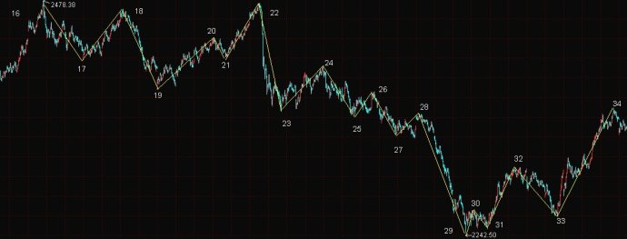
看到不少人疑惑30F的二买，加上上周写的一篇闲话里不记名提到的某“大师”胡乱解盘，把缠论篡改的面目全非，今天就配图说一下，至少希望来我这里的同学不要被歪理邪说误导了。
长话短说：
1、同级别视角一：所谓同级别视角，就是在本级别禁止中枢扩展和扩张的概念，那么1-16、16-29为5分趋势，29为30分二买，保证的是一个5分走势，目前搞出一个盘整，观察下面的演化，只要不出现断崖式下跌，演化成趋势是极大概率了。
2、同级别视角二：这个是综合非同级别的同级别。非同级别下，允许中枢扩展和扩张，那么1-16、16-29皆为30分盘整，这在之前的解盘里都说过，不赘述。这样可以把29视为日线级别二买，其实什么级别不重要，重要的是级别前后的一致性，叫它30分还是日线还是其他什么都无所谓，在这个视角下，可以预判29开始的5分走势有演化成30分盘整的可能，这样从1开始就形成3段30分的盘整走势，一个日线走势就可以完美了，当然这仅仅是预判。
3、某大师在解盘时胡乱画段，把自同构性破坏殆尽，笔线段虽然可以对定义作出修改，但是总不能前后标准都不一致，完全根据事后的走势乱画吧。29的位置仅仅是1分级别的买点，小转大而演化成了5分级别的一买，我前面说过不止一次，非背驰状态下的小转大要通过二买来确认，如果31的位置反应不过来情有可原，33又给了一次机会，30-33还是个奔走型中枢，再反应不过来就不应该了哦。33之后走出中枢上移不很正常嘛。1分级别上根据盘背三大应用可以做更精确的分析，思路都给过，不多说了。
曾经在《图解盘背三大扩展应用之二和之三》一文里说过，当搞清楚非同级别视角下的盘背三大应用后，不仅看走势如看掌纹，甚至很多时候可以如诸葛一般料事如神。16开始，我不止一次提醒会跌出如《图解》一文里插图所示的某种情况，那个图难道是我随意画的吗？说透点，就是让大家警惕会从16跌出趋势，而且在16开始下跌的第一个中枢内就强调了很多次30分的二买问题，只是当时无法确认最低点罢了，这个最低点以小转大的方式在31、33给了两次介入的机会，之后的5分级别中枢上移段要是再抓不住的，得好好补课了。

一些很重要的话：盈利取决于什么？
今天说的，与技术无关，但个人认为非常重要。对于大盘实在没什么好说的，之前好几篇文章都分析过了。
把技术看得太重，这是走入了误区，其实技术水平的高低根本和盈利水平不相干。很多人东奔西跑，看各家各派的技术，试图通过技术上的提高来战胜市场，实际上这是走入了极大的歧途！衡量一个人的盈利水平，其标志不是短期的爆发，比如逮到某只牛股啦，在某轮行情中大赚啦，这没有任何意义，股市里的成功与否是要到一个交易者彻底离开市场才能予以评价的，对大多数交易者来说，就是一辈子的事。要想长期的稳定盈利，是非常困难和艰辛的一条路。一时的辉煌不能代表永久，只有持续不断的复利才是王道。君不见，华尔街历史上多少辉煌一时的投资大师最后都以破产告终。举个极端的例子，某人从A股诞生以来，只参加07年的超大牛市这一次，之后就退出，他就是永远的胜利者，而另一个人每年的行情都参与，浮浮沉沉，最终多半是个失败者，07年多少人过把瘾就死，因为08年还的更多。从技术的角度，也许后者远胜于前者。
缠论里面反复强调了级别的概念，我这里不妨深化一下，用一句话来概括：一个人的盈利水平取决于是否只做自己能把握的级别和走势。再举个例子，有两个同学，甲对理论理解深刻，技术很好，在1分级别可以来去自如，乙粗通理论，只能看懂月线级别的买卖点，甲自负技术好，经常在1分以下级别折腾，结果失误率很高，而乙呢，学不会更高级的技术，也懒得学，就按照月线分型来操作，平时也不怎么花精力看盘，过了10年看结果，甲一定是几经沉浮，能保本就不错了；而乙却是懒人有懒福，一直在稳定盈利。这个例子在现实中不少，不要不相信，实际上学缠的同学当中90%都明白这个道理但就是不能做到！悟性不高又懒，领悟不了高深的境界不要紧，严守自己能掌控的级别、只做自己能看懂的走势就是胜利者，但是又有几个人能管住自己呢。曾经有人问我，说自己不会看三买，只擅长抓二买，怎么办？我回答：你能把每次行情中能看懂的二买都把握住，你就是那10%盈利者里的精英了，一买三买不会抓就不会吧，留给会的人去赚好了。当然，如果有资质，又愿意付出，掌握更高的境界自然更好，但这不是大多数人能做到的，就像练武功，能悟到最高层次的就那么几个，大多数人与其去追求一辈子都可能达不到的境界，不如老老实实的在自己的领域里称王称霸。江南七怪那点微末功夫，在市井间就是老大，可以一生逍遥，与之相比，裘千仞武功高出数倍，却偏要去和最厉害的五绝比划，最终落个惨淡收场。
最近发现个有意思的现象，从开博之初经常来逛的一些同学看不到了，目前留言的好多新面孔，我都不太熟悉，呵呵。希望那些“老人”们是学有所成闷声赚钱去了，而不是连续成功后被一次失败击倒就躲起来了。我还是比较重感情的，故而写下这篇文章，送给所有目前成功的同学，希望你今后能持续成功，也送给所有还不成功的同学，希望能帮助你成功。
知易行难，需要知行合一。勉之！

震荡中的风险与机遇
(2012-05-10 15:56:05)
转载▼
走势无非是三种，上涨、下跌、盘整，这其中难度最大的就是盘整，难点在于以下几个：
1、盘整随时可以转换成趋势；
2、盘整中的次级别走势不标准的很多，还包括为数不少的小转大，对于很多主力高度控盘的题材股更是如此；
3、盘整可以由次级别和次级别以下级别走势组成，操作盘整也就是中枢震荡不可避免的要降低操作级别。
中枢震荡的操作，做对了自然是天堂，做不对自然就是地狱。很多散户主要的亏损并不是在强烈的下跌趋势中形成，而是由盘整造成的，所谓一买就跌一卖就涨，不仅很快累积小损变为大损，而且连续挨耳光会非常影响心态。
当前大盘简单从日线看，处于一个30分级别的盘整走势中，这个大级别的中枢震荡要是做反了就等着哭吧。操作时，一定要搞清楚在自己的级别上，走的究竟是盘整还是趋势，对于一个30分操作者来说，日线上不跌出一笔出来都没有进场的价值。这种严守级别的心态要是没有，还是远离股市吧。
小级别的中枢震荡，就是上述的三个难点，限于篇幅，这里不可能完全给出解决办法。大概说一下，首先要结合基本面和技术面，多建立几个技术系统综合判断，单一系统的有效性是很差的，比如前段时间大幅飙升的个股，目前基本都在高位进行中枢震荡，这其中就要筛选哪些题材是有长期炒作价值的，哪些是一波流，通过基本面分类，搞质地好的，比如某个炒重组的后来又出澄清公告的，这种中枢震荡参与价值就很低了，一旦大盘向下震，这种很大概率转化成下跌趋势；其次要看看自己的技术精度，对哪些形态的中枢有把握，专门找这些下手，其余走的复杂的、看不懂的一概放弃，技术达不到的还要放大级别，一般新手根本不能参与30分以下的中枢震荡；要学会仓位控制，合理分配资金；最后，参与中枢震荡中的非标准次级别走势，一定要搞清楚买卖的级别，一个5分中枢的向下一段，如果在1分上也是一段，那么买入后一个1分向上段就要走人，买卖级别必须一致，这样虽然会错过一些后续的涨幅，但是从资金安全角度来说是最合适的处理，尤其在综合判断能力不到位的情况下。
对于大多数人，尽量不要参与小级别的震荡，或者少量仓位练练手。重仓在小级别震荡玩的好的，属于顶级短线高手，一般人不要随便模仿，新手能把一个30分的震荡搞好就该知足了。如果在今年这种行情中还亏损的，首先应该反思自己有没有守“本份”。

什么是正统的缠论（2）
(2012-05-17 15:18:43)
转载▼
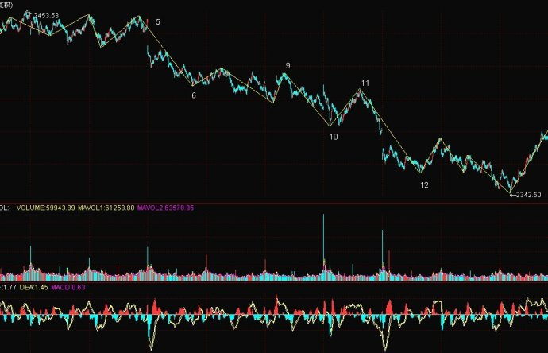
这种走势，还有什么好说的，已经强调过，对于30分操作者，日线上不跌出一笔都没有进场价值，今天底分型的雏形已经搞出来了，这个买点也太明显了，必须强调这仅仅是1分级别的一买。分型的操作，原文里说的很明确，最佳的介入点是底分型右边K线，也就是见底第二天探底成功的时候（二买）。什么叫多级别联立分析，就是要养成一种习惯，大小级别联系起来看。日线上的一笔往往对应着某个小级别的走势，一个小级别的顶背驰+三卖往往对应着大级别顶分型+向下一笔，一个小级别的底背驰+三买往往对应着大级别的底分型+向上一笔。今天一个1分三中枢下跌趋势的底背驰确立了日线底分型的雏形，后面需要观察分型右边元素探底情况（二买）以及是否出现1分三买。
1分操作者，这个走势从2453下来简直标准到家了。唯一有点问题的就是9-10这一段，作为下跌中第二个中枢的背驰段，很容易让人迷惑，可能有新人还不清楚什么叫标准趋势背驰，这里顺便说一下。标准趋背必须包含最后一个中枢的三卖，以上图为例，一个下跌的a+A+b+B+c+C+d的结构，5-6是b，9-10是c1，10-11是c2，11-12是c3，c1+c2+c3合并为c，c1对b背驰，回拉中枢B，c2三卖，这时候关键就要看c3，多数情况下c3会对c1背驰，整个c段对b背驰，则构成标准趋势背驰，但这不是绝对的，c3可以出现非背驰下跌从而宣告下面还要有一个中枢d，不要一根筋的认为趋势就是两中枢，N个中枢都是理论允许的。
最近有人痴迷点位的计算和预测，这里多说几句。传统技术分析里的趋势线、通道线、支撑位、阻力位之类的玩意不是没用，但是观察的意义大于操作的意义。在某些情况下，走势会在支撑位被支撑，在阻力位被阻止，尤其是通道式上涨或下跌，完全可以每一个所谓的高低点都“恰好”在所谓的通道线上，这会让人感觉很“神奇”，但这仅仅是概率游戏罢了，从来没有一个人可以每次都精准的计算出点位，没有一种技术可以，不要迷信。就比如从2453开始的下跌，很多人早就判断会在半年线附近获得支撑，结果这一次“恰好”精准的在半年线上撑住了，当然还可以说下一次的上涨会在年线附近受阻，那是不是下一次真的在年线遇阻回调了，现在给出点位的人就成神了？别幼稚了。点位的计算是非常无聊的，走势是自然生长出来的，只有跟随、观察并作出即时的应对才是正确的。支撑阻力之类的东西只能作为参考，而且只有在趋势中才比较有效，一个强烈的上涨趋势中，一条5日线就会很神奇，一个震荡走势中，均线就废了。缠论以外的传统技术理论，作为辅助参考可以，不要太当回事。
P.S.最近收到几张小纸条，说是被xx理论的某博主收费了，一个人大概几千元押金吧，号称是做慈善。本人这里不点名道姓xx理论，省的遭来攻击，大家也不要在留言里猜测，心里知道就行。该说的话之前都说过了，新人建议去看看缠师专门批判各种收费骗局的文章，现在这个年代比缠师当年更高科技了，交割单几秒钟就可以做出来，自己看着办吧。有技术的，盯盘时间都很宝贵的，还有空做这个做那个的，伟人啊，呵呵。

什么是正统的缠论（3）
(2012-05-18 11:38:56)
转载▼
昨天说过了，1分的一买，对应日线分型的雏形出现后，需要密切观察二三买，这决定了分型能否成立、能否延续成向上一笔，否则都是浮云。大盘仍在探底过程，也就是所谓的二次探底，在1分的二三买都出现之前，日线的分型确立以及是否能延续成笔都是无法保证的，如果分型右侧出现包含关系，往往意味着小级别上出现最弱的之字形反弹，即一买后的三段，第三段低于第一段，这种情况需要第一时间退出观望。5分的，仍需要等待。一切都被理论保证，从无意外。
总有人提出要分析分析个股，今天就上个个股图，巴安水务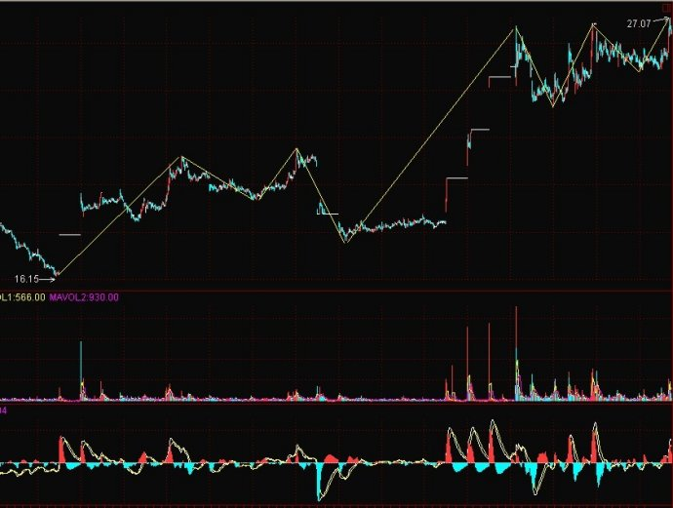
个股当中固然有很多不规则走势，但也会出现非常标准的情况，遇到这种还把握不了就没话好说了。至于2000多只股票中怎么去寻找，这种事靠的是敏感、经验和勤奋，不要指望抱大腿。即便我鄙视伸手党，从不荐股的我，也在5月7日特地提到了创业板，就算砸坑的时候看不出来，三买还反应不过来吗？走的如此缠论，不需要分析了。什么叫牛熊无视，好好体会吧。

分型的意义与操作
(2012-06-04 09:26:52)
转载▼
“在1分的二三买都出现之前，日线的分型确立以及是否能延续成笔都是无法保证的，如果分型右侧出现包含关系，往往意味着小级别上出现最弱的之字形反弹，即一买后的三段，第三段低于第一段，这种情况需要第一时间退出观望”——以上摘自《什么是正统的缠论3》，把1分换成5分也是一样的。
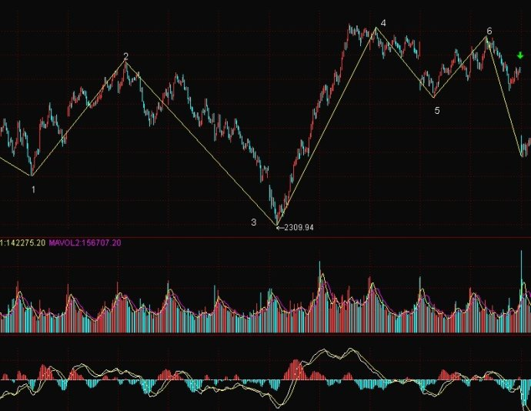
2309的小转大，在上一篇博文里说过很好判断，其实小转大也是有分类的，这种严格意义上仅仅是非标准区间套背驰段在同级别分解下的小转大而已。在该视角下，3-6形成5分走势弱反弹，并对应日线分型右侧包含关系，这本身就是一种不健康的形态。此外，还有两个因素，第一，56段与12段比较盘背，按盘背应用一，6点即可卖出；第二，绿箭头处是1分级别三卖。也就是说，2309的一买或2338的二买入场的，早则6点迟则绿箭头处就要出局了。如果按非同级别分解，目前还在2453下来的第一个5分中枢内震荡。
当然这些操作是针对大盘的，个股方面，300262很好的诠释了什么叫牛熊无视，总投资3.6亿的合同，前后两次砸坑，多么经典的两次洗盘，砸完了才放出消息，技术服从于题材，题材提前反映于技术面，各位自己去体会吧。

分型的意义与操作（2）
(2012-06-05 20:21:03)
转载▼

在本人的文章里，经常出现的一个词就是“综合判断”，这不单单指基本面和技术面的结合，也包括单纯的技术分析里多个知识要点的融会贯通，就比如上篇博文里的图，涵盖了缠论里多个知识点，简单的一张图就可以分析出N多东西出来，今天继续就这张图多吐露点东西，有缘者得之。
最近一直在讲分型，接着说。这张图里一个非常明显的底分型（雏形），由三个元素构成，分别是12、34、56，对应分型的左中右三个元素。在实际操作中，先不谈小转大这种高阶技术，假设3点入场，其后面临的第一个问题是3能否成为走势的转折点，也就是3之后到底能走几段？这在当下是无法预知的，必须通过分段操作。
1、假设操作级别就是当前级别，3点做多，首先要观察的是34段对12段的关系，在这个分析角度上，可以利用线段破坏的概念，把图中的段都想象成笔，当4低于1时，就形成了线段破坏第二种情况。缠论里为何要区分第一种破坏和第二种破坏？线段破坏第二种情况意味着什么？有多少人思考过并灵活运用？我看很少，几乎没有。线段破坏第二种意味着原线段能量充足，线段继续延伸的动能并未遭到充分破坏，所以在底分型构成中遇到这种，就是最弱的一种情况，需要先退出观望。
2、当4高于1时，即构成线段破坏第一种情况，这意味着原线段被破坏的概率增大，虽然不是绝对的，但至少已经强于第二种破坏了，对3点开始的走势所抱持的期待可以更多一些，也就是等待第三段的安全度加大。
3、当4高于2时，构成强烈的笔破坏，分型中间元素对左侧元素形成包含关系，这是线段破坏最理想的雏形，等待第三段的安全度大增。
4、5高于3，向上走到6，这意味着底分型雏形成立，6点的位置将成为判断的关键，6一旦高于4，则构成标准的线段，也就是34对前一段的笔破坏成功的在该笔方向延续成段了。注意这个延续成段的过程越快越好，越快越安全，6如果低于4，不构成标准线段，后面如果还有8，8只要高于6（8可以低于4），3-8依然可以通过右侧包含处理成段，但这样一来就搞出了一个非标准线段，也就是从3开始形成一个非标准走势类型，结束点不是最高点。非标准走势当然不如标准走势安全，这表示向上动能不足，也可以理解为原向下线段没有充分破坏，3点有破掉继续新低的危险。所以当4确立当下高点之后，后续的6、8、10等等能否创出新高成为判断走势向上动能的关键，还是那句话，越快越好，久则生变。这个“变”也不一定就是向下，也可以盘整，体现在走势上就是扩展成高级别中枢，扩展过程随时面临变盘，其标志就是三买卖点。
不知道这一系列的分析思路大家听懂了没有，听不懂的我也没力气再说了，打这么多字太累了。简单讲，结合分型的形态对走势强弱的判断成为预判的关键，把上面啰嗦的一大堆做个总结，如下：
4低于1（线段破坏第二种，弱）
4高于1但低于2（线段破坏第一种，正常的笔破坏）
4高于2（线段破坏第一种，强烈的笔破坏）
——5高于3（二买成立，底分型雏形确立）
——6高于4（向上线段成立，底分型成立，原向下线段破坏）
——6低于4（分型中间元素包含右侧元素，向上线段不成立，原向下线段继续延续的可能大增，即3点不能确认为向下线段结束点）
过程中还有很多组合，就不一一说了，分析方法类似。通过线段破坏的强弱来判断原线段延续与否的可能性，可以对当下操作有很强的指导作用，来决定仓位控制和操作方针，这是很个人化的问题，就不多说了。此方法可以用于各个级别，直接看线段内部的笔和把线段当笔、把线段组成的走势类型当线段其分析效果是一样的。

分型的意义与操作（3）
(2012-06-06 17:07:08)
转载▼
很多人写博客，充斥的是大话空话套话，让人看得云里雾里，貌似很有道理，一到实战还是迷糊。本人一向很反感这种作风，所有的技术分析都从实战角度出发，没有任何虚的东西，而且要么不写，写了就务必让别人看明白。如果一个人写东西总是不明不白，要么就是水平值得质疑，要么就是有特殊目的。好了，不多废话，这一篇就讲讲上篇所述的方法在最小级别中如何应用。
以下是大盘1F图：
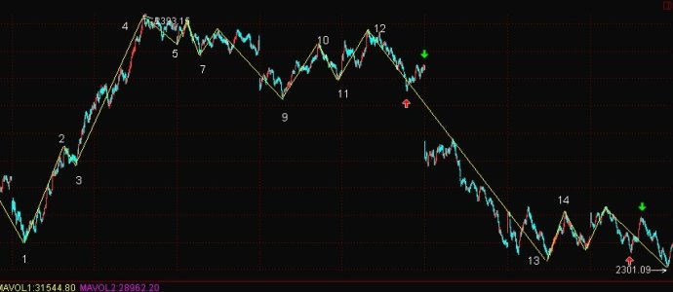
把所有线段当成笔，本质上就是把线段对线段的破坏拓展应用于走势类型对走势类型的破坏，这是该方法的核心思想。具体分析与操作过程如下：
一、1-4作为第一段，45对其构成第二种破坏，根据线段破坏定义，向上线段的第二种破坏必须出现底分型才能判断结束，也就是在4点的位置完全可以安心等待12出现，尽管12不高于4，但这是机械化操作必要的纪律，因为你不可能在4就预知12在什么位置。当然49的回调也是可以操作的，但这不是本篇所要讲的内容，略过不表。
二、走到12时，底分型确立，1-4判断结束，也就是从1开始的一段走势可以确定结束了，操作上就应该有相应的仓位控制。下面的问题是，12到底是9开始的向上段的中继还是新的向下段的开始？依然可以从分型角度进行判断，我们看到红箭头处已经打破了11，相当于强烈的笔破坏，这显然是个不好的形态，反映了9-12的向上动能被充分破坏的概率增大，但仅仅出现这一条不足以说明问题，关键是其后的反抽力度，这个反抽抽到绿箭头处，有以下几个弱势特征：1、无法回补89之间的缺口；2、5FMACD黄白线连0轴都上不了；3、5F笔中枢三卖。有这三点，基本可以确定12为新的向下线段的起点，绿箭头处是最后走人的机会，期货则反手做空。
三、14又可视为对向下线段的第二种破坏，已经说过很多次，第二种破坏意味着原线段动能充足，新低可能性较大，14做空后可以等待新低，也可以继续分解操作，16开始的顶分型，又可以套用上述方法，红箭头处打破15，绿箭头处的反抽无力就要出局，后面不出所料又是新低，当然这时候已经是趋势下的盘背了。
必须强调这些操作因为级别太小，是否参与要视个人的反应能力、资金量等等来定，甚至看心情，这里说的仅仅是操作思路，不要随便模仿，技术达不到的必须放大级别，方法是一样的。

正解缠论（一）A0的设置——本文将解决所有线段划分的问题
(2012-06-12 11:30:09)
转载▼
按我一贯的风格，本系列文章里将尽可能的言简意赅并用平民化的语言表述，少用专业术语。内容以实用的技术部分为主，不涉及“禅”的部分，后者留给有志者追求。
对于初学者来说，最大的困扰恐怕就是线段了，所以本文先从基础讲起，线段作为构建A0最好的工具，是一定要搞清楚的，否则所有的技术分析都无从谈起。
在刚接触缠论时，看到中枢和走势类型的部分，相信所有人都会眼前一亮，走势结构的基础就是中枢，在实战中能够在各个级别准确的定位中枢是必须要掌握的。中枢按定义是由三个连续的次级别走势重叠区间确定，在接触线段概念之前，我个人冥思苦想的是两个问题：1、能否不从最小级别递归而直接在本级别找出次级别的走势类型？2、三个连续的次级别走势在本级别通常表现为三个连续的转折，肯定不能随便三个转折重叠区间就是中枢了，如何确保这三个转折是同一标准构建的？我不知道有多少人在学缠初期和我有过类似的思考，而带着这样的问题看到笔线段的章节后，真相就水落石出了——用线段代表次级别走势类型，以上两个问题全部解决。
无数人在线段里挣扎缠绕，被各种定义搞得晕头转向，应该都是没有思考过上述两个问题尤其是第二个问题。那么最小级别上用线段来构建次级别走势类型是否是必须的呢？答案显然是否定的。缠论里一开始是用三根K线重叠部分来构造最小级别中枢的，逐渐发展出笔线段的定义，这个过程本身就说明了线段不是构造A0唯一的方式。下面把常用的A0做个完全分类，通俗点说，就是以某种相同的标准构建三个连续的转折，取其重叠区间作为中枢。
1、单根K线作为次级别走势类型，三根K线重叠区间构造中枢；
2、包含至少一个“三根K线重叠区间”的转折作为次级别走势类型，三个连续这样的转折重叠区间构造中枢；
3、笔作为次级别走势类型，三笔重叠区间构造中枢；
4、线段作为次级别走势类型，三段重叠区间构造中枢。
以上A0构造的稳定性基本上是由弱到强排列的，其中2和3很多情况下可视为一种。对于3和4，还可以细分，比如按我前面写过的分笔原则：
3.1.宽笔
3.2.中笔
3.3.严笔
同理，线段的划分到此就不会有任何困惑了，按照不同的定义，可以归纳为不同尺度的标准，比如有些人不区分第一种第二种破坏，有些人在第二种破坏中不考虑包含关系，包括缺口的处理（可以自己搞出一套标准也可以无视），本质上都可以按上述分类原则，自行定义，你可以搞出4.1.、4.2.、4.3.等等，只要前后一致，确保任意级别上三个连续的转折是基于同一标准构建的，走势结构的划分就是正确的。我从不回答任何线段划分的疑问，答案就在这里。网络上95%的学缠人都纠结于线段的定义，非要搞出一套固定标准，甚至认为不按某套标准来就是错的，又或是非要以某个软件的数据为准，这是非常可笑的，根本没有理解A0为何物。不同的标准唯一的差别就是稳定性，当然还有划分上的难易度。线段最稳定，用于小级别最合适，划分上也比较麻烦，而K线稳定性自然较差，但用于大级别则会非常简洁有效。限于篇幅和精力，这其中的一些奥妙，就留待各位自己去体会了。最后必须强调，我不主张彻底抛弃定义而凭感觉划分中枢，这样无法确保“三个转折”标准的一致性，不要矫枉过正了。

正解缠论（二）你真的理解趋势背驰了吗？
(2012-06-13 15:15:38)
转载▼
其实本人前面写的关于盘背和趋背的很多文章都可以归纳到这个系列里来，这方面理解不到位的人恐怕不少，今天结合实际走势再对趋势背驰做一个透彻的解读。
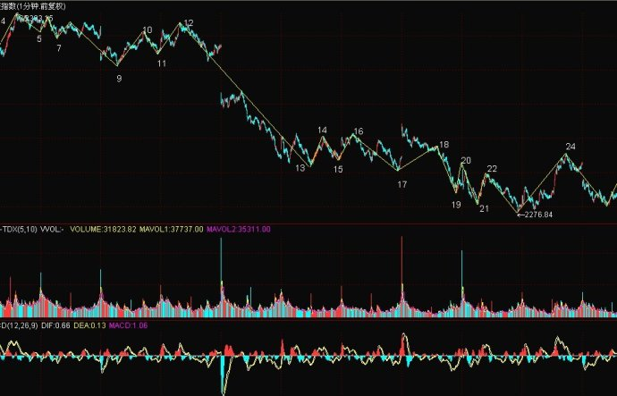
4-21构成一个少见的标准趋势背驰走势，也就是传说中的a+A+b+B+c，18-21作为c，这些基本结构应该都没什么疑问，问题在22。所有人都知道趋势背驰必然保证回拉17的位置，那为什么22没回去呢？有这个疑惑的人，是没有彻底理解趋势背驰。
我在批判井论的时候写过，判断走势结束有两个视角，同级别和非同级别，前者的标志是该走势结束后接着至少三段（有重合），后者的标志是中枢升级。同级别分解下，没有任何一种技术形态可以确保走势一定结束，出现盘背与否都可以结束，仅仅是概率性的判断罢了；非同级别分解下，也只有一种技术形态可以确保走势结束，就是标准趋势背驰。标准趋势背驰最正确的描述如下：当在一段走势中的第N（N≥2）个中枢后出现包含三买卖点的背驰段时，不可能再次出现独立的第N+1个中枢，也就是第N+1个中枢被破坏之前，第N个中枢必然升级。这段话的核心在于后半句，什么叫独立的中枢，就是出现三买卖点将中枢破坏，这是中枢完成的标志。如果第N+1个中枢在拉回第N个中枢之前，先出现三买卖点而宣告完成的话，就等于是趋势背驰段后又出现了新的中枢，这显然是违背定义的，当然也是不可能发生的。
不过，实际走势中有一种特殊情况是标准趋势背驰失效的，也就是拉不回去的，曾经在某个论坛作为案例讨论过，除我之外无人能合理解释该现象，鉴于出现概率太低，本人也只见过一次，所以暂不分析，等出现了再说。
很多人恐怕都理解成标准趋背后一段回拉中枢，这就是没有理解本质，知其然而不知其所以然。趋势背驰从来就不保证一段必然回拉最后一个中枢，这都是形而上学的理解。学习中对任何问题都应该究其根源，洞悉原理，这样就不会对22没有拉回17感到奇怪，只要从21开始构建的中枢被三买卖点破坏之前拉回17都是正常的、符合定义的，当21进场后，完全可以安心等待，22回不去，就等24，依次类推，过程中是否操作随意。
最后说几句题外话，本系列的文章主要目的是纠正错误的偏颇的认识，对新手意义较大，可以帮助初学者少走弯路。由于每个人基础不同，受益的程度自然也不同，基础好的功力高的早就理解透彻了，也可以不用来看了。但是请个别人注意，你懂了不代表别人也懂，不要到我这里来炫耀你那点可怜的优越感，每个人都是从初学者一步步走过来的，有这功夫不如去帮助基础差的同学，做点好事，而不是通过炫耀来获得无聊的自我满足，何况你那点斤两在我面前炫耀，真可谓班门弄斧。（以上说的个别人不在发言的同学里，因为发言已被我删除，大家不必对号入座）。

一些说明兼经典个股案例
(2012-06-16 12:35:49)
转载▼
建群公告只能保留一个晚上，因为要求加入的人太多了，我只能选择面熟的和一些比较有诚意的初学者加入，其余同学就抱歉了。群这个东西，主要是作为交流的平台，我并不会在里面占据主要作用，所以没加入的同学也不需要遗憾。群里以后也采取流动制，水平提高的可以换人，经常不发言的也要清理，更加不允许什么“作师”“简师”之类的粉丝存在，我这个群只有一个老师——缠师。
正解系列虽然不继续了，但是群里讨论的一些东西我也可以考虑放到博客里。今天先分析一个群里讨论的经典个股，600300。
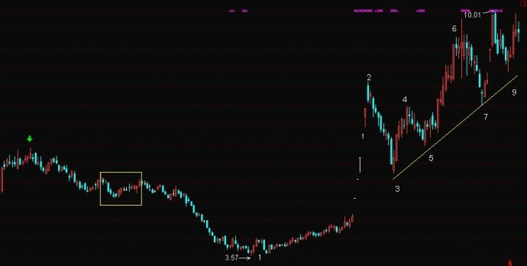

绿箭头下来第一个框，作为下跌走势最后一个笔中枢，3点作为从1开始的上升走势的二买，落在该笔中枢外面，就是所谓的二三买重合，这是强势股的标志之一，越大级别越有效。7点是2-5中枢的三买，5和9都中枢震荡的买点。关于中枢震荡，可以运用通道线辅助判断其强度，3开始，很明显每次回调都在通道线上方，走得如此之强也就不难理解了。
往往在一波行情开始的时候，都会有类似这样二三买重合标志的强势股出现，12段把握不住很正常，但12段走得如此之强，突破了绿箭头下来第一个笔中枢时，就要在心中有个预判：有二三买重合的可能。下面做的就是跟随、观察、把握进场点。

永远的一二七
(2012-09-26 16:06:05)
转载▼
上证终于破了2000点，以至于我也情不自禁的破例说点股市的破事。9.17好心提醒了一回，但其实纯属无聊之举，因为我越来越发现，七亏二平一赚的铁律真是比万有引力还要真理。
如果只做股票的话，小到一年之中，大到几十年的人生中，机会是此起彼伏交错的，总有这样几个阶段：一是大部分人都能轻松挣钱的时候；二是部分人能盈利，看个人技术高下的时期；三是绝大部分人都挣不了的时期。这段时间毫无疑问就属于第三个阶段，按今年行情的划分，一二三季度恰好属于这三个阶段，我前面有篇删掉的文章里也分过类，一季度可以天天搞，二季度可以适当搞，三季度完全可以不搞。那些一季度不敢搞，二季度开始搞，三季度天天搞的人，我真想问问，您脑子没进水吧？
就说说这第三阶段吧，成交量低到极点，持续性差到极点，不管你什么技术，其成功率都非常低。比如某种形态，在第一阶段有80%的可能暴涨，但到了第三阶段，就只剩下10%了，非要在这时候去操作，不碰的头破血流才怪。股市里，从来就没有百分百的概率，也从来没有必然涨停的技术，交易者，应当看清大环境，趋利避害，把握大概率的机会。
还有一点，大盘往往比个股标准，技术上判断起来相对容易些，所以很多名博是不敢分析个股的，一分析全是错。在中金圈子里有个排名前几的博主，判断大盘很有一套，曾经连我都差点被迷惑，后来据一些打入内部（就是交了钱进收费群的）人透露，其人判断个股功力很烂，按他的方法操作，大概也就是四成的成功率罢了。难怪要收费，期指风险大，对心态要求更高，个股操作又不行，不收费怎么活？对于想进入期市的人，我个人建议先把股票玩好，如果没有股市上锻炼出来的心态和总结出来的交易系统，进入期市注定杯具。
目前，没有任何技术能和缠论相提并论，而缠论最核心的根本不是什么箱体之类的形态学，连这点都参不透的人，怎么能学好？别说缠论了，任何理论，都要精研才行。我看很多人，转载好多文章，浏览次数是零，似乎转载了就是完成任务了，放在那里就不管了，有意义吗？
我强调了无数次，学诸百家不如专精一艺，任何高手，都是精通一门，其他的虽有涉猎但不深入研习，这样不会错乱。要知道操作最终玩的是当下，比如最高境界的不断切换股票这种玩法，需要在几秒钟时间里下判断，那几秒钟里，脑中所思考的东西要是写出来，也许要上千字，如果不是熟练到极点，那是根本不可能的。东学一点西看一点，样样都“略懂”，当下判断的时候必然会丢三落四，最后发现操作失败了，一复盘才看出来：哦，忘了考虑这一条了，忘了算进那一个因素了，当时怎么就没考虑周全呢？都是因为不熟练，都是因为学的太杂！更有一种现象，学了新的忘了旧的，学了江恩又忘了缠论，学了波浪又忘了江恩，最终白头翁一只。
像最近的走势，简直简单到极点了，但是我就没看到几个人能用缠论分析正确的，连走势类型都划不清楚了，有几个人能说清2145下来走势是什么结构，后续又会怎样发展？3067下来又是怎么回事？学一堆乱七八糟的，缠论都丢光了，无语。
我不写技术，不想便宜了白眼狼，不想让居心叵测之徒变个名字就拿去卖了，就是说点闲话，但即便是闲话废话，也不是一点价值没有，爱看不看，不喜勿喷。

五人乎？无人乎？
(2012-09-27 17:52:21)
转载▼
看了看上篇的回复，对走势分解正确的倒也有几人，但只有极个别人读出了文中隐藏的信息，更没有一个人能通过我教的东西判断今天的涨幅。我写了很多文字批判伪缠论、收费的大神、挂羊头卖狗肉的欺世盗名之辈，也写了很多文字棒喝“贪多嚼不烂”、“学而不习之”的现象，终归是对牛弹琴。缠师的理论，这世上最宝贵的真经，看来真不是一般人能掌握的。今天破例解个盘，让有缘人看看，当真正理解缠论后，究竟应当是怎样的境界！
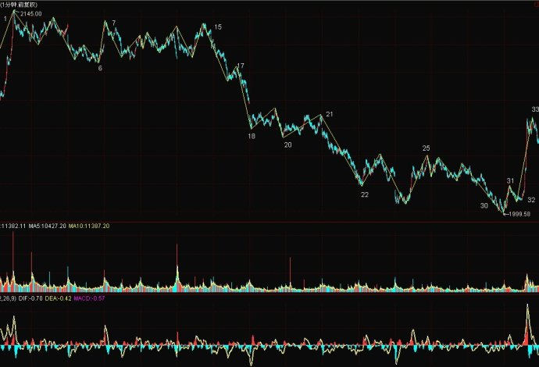
视角一：
6-15作为5分中枢A，22-31作为5分中枢B，32开始就可以应用盘背应用三，之后这一段的反弹我想也没什么好说的了，这个视角在其他大师那里或者是高级货，但在本博是最基本的，连这个都不会，没资格看我其他的东西。
视角二：
如果只掌握了视角一，只有操作1F线段的价值且无法预知幅度，关键在于视角二。我们从7开始分解走势，至于为什么这样分解，这应该是很基础的问题，不解释。这样到22-25，就构成了一个三中枢的下跌趋势，到昨天收盘也就是30出现了盘整背驰段，可以操作了。再回头看，15-18当然是b，21-24当然是c，c对b背驰，这是一个标准的趋势背驰段。好吧，我来复制下《正解缠论二》里的一段话：
“标准趋势背驰最正确的描述如下：当在一段走势中的第N（N≥2）个中枢后出现包含三买卖点的背驰段时，不可能再次出现独立的第N+1个中枢，也就是第N+1个中枢被破坏之前，第N个中枢必然升级。这段话的核心在于后半句，什么叫独立的中枢，就是出现三买卖点将中枢破坏，这是中枢完成的标志。如果第N+1个中枢在拉回第N个中枢之前，先出现三买卖点而宣告完成的话，就等于是趋势背驰段后又出现了新的中枢，这显然是违背定义的，当然也是不可能发生的。”
也就是说，按趋势背驰理论，中枢22-25在被三买卖点破坏之前，必然要先回拉中枢18-21，这才是真正的趋势背驰，不是伪缠论们所理解的趋背后一段回拉上一中枢，一段拉不回去可以走N段，最终一定会拉回去，只有极小概率会失效。还不理解的，自己去看《正解缠论二》。
当时我写那篇，为了纠正缠界99%的人的错误理解，却招来一堆攻击，实际走势一次又一次证明谁才真正理解了缠论。可笑世间一堆蠢人，把各种假货烂货当真经悉心研究，在歧途上越走越远。世界上有哪种技术，可以保证必然回拉20的位置以上？当然前提是真正理解了。我昨天写那篇文章，最后叫大家分析下2145下来到底什么情况，没有一个人能合我的心意，更没有一个人能通过正统缠论把握今天的涨幅。而这是反弹的最低保证也是最安全最有把握的一段，后面如何发展，必须结合第三阶段的大环境来看，不要指望我吐露什么了。
实际上我讲过的东西已经很多，虽然在我自己的技术体系里只占一小部分但已足够用。不妨给各位回顾一下：2月13日，图解盘背三大应用，2月27日以后的下跌如出一辙；6月初，写了分型的意义，9月7日开始的走势几乎复制；6月13日，正解趋势背驰，今天的涨幅完全符合理论，还有更多的会在未来一一复制，只是很多人当走势来到眼前都不懂得应用罢了。
学诸百家不如专精一艺，我不会波浪不懂江恩，我比任何一个啥都懂的人看走势都清晰百倍。我当然有资格傲视缠界，但最根本的，这是来源于缠论的伟大，缠师的伟大。任何贬低缠论和缠师的人，都是蠢货，学蠢货所教技术的人，是二货。
此篇不算新技术，但也破例了，近期的逃顶抄底都隐晦的提示了，更是违背了洗手之言，要闭关休养了，各位好自为之吧。

五人乎？无人乎？（续篇预告）
(2012-10-09 21:04:18)
转载▼
国庆几乎都没上网，玩的太狠了，这两天去现在还在误人子弟的各位缠界大师们的博客逛了逛，发现一如既往的充斥了愚蠢和无知的味道。1999开始的反弹，居然没一个人能用真正的缠论分析正确。自1999点做多之后，反弹分别达到第一第二目标，有的大师国庆前看不出来倒也罢了，今天又上去40点，做空的亏傻了没有？
小小的复出一回，明天续写《五人乎？无人乎？》第二集。今天先从回收站放出第一集，看不懂这次反弹的自己琢磨去！
最后附送操作熊市反弹的真言一句：底部满仓，逢高减仓，顺势加仓，全部泡汤。

五人乎？无人乎？（二）
(2012-10-10 21:34:41)
转载▼
首先强调几点：1、之所以写续篇，那自然是一脉相承，不是什么新玩意儿；2、我做任何事，都是有目的的，搞个预告是为了看看有没有自己思考的，不过很遗憾，都在等着喂食呢，这样可不好；3、既然班长提醒了这是缠博停了四周年的日子，那此篇就献给缠师，略表学生的敬意。

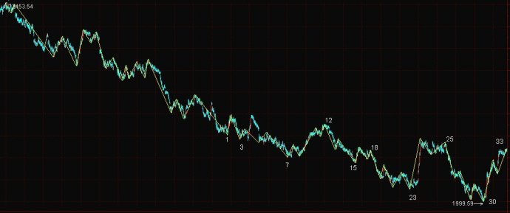
和上一篇思路一致，简单点说：
2453下来，非同级别分解，在1到12的位置，构造了第二个30分中枢，3是ZD，7是DD。12-23这一段次级别离开，我们可以将12-15视为c1,15-18视为c2,18-23视为c3，这里有个细节问题原本是要放在正解缠论第三集的，就是非标准c2的问题。现在都知道标准趋势背驰段是c1+c2+c3，c2是对上一个中枢的三买卖点，三买卖点有标准非标准之分，c2当然也可以是不标准的，什么叫不标准，就是15-18这种情况，双回试构造了中枢，但18低于16，这是一个不标准走势类型也就是不标准线段，学问很多，所以缠论线段划分其实是很严格的，妙用无穷，那些凭感觉根据已完成走势随意画段的大师们是一辈子也领悟不了的，这里不展开说。23之后就很简单了，必然至少回拉7的位置。
当走到30的时候，我们再一次进行变通处理，灵活组合，先不允许非标准c2的存在，将12-23视为c1，但又可以将23至25视为非标准c2，c2的终点也就是25是没有回到3的位置的，是为三卖，25-30自然是c3了，这样就又组合出了新的c段，这个c段是标准走势和非标准走势的组合。30开始必然至少回拉7的位置，还有什么好说的？
30的位置，站在上一篇的1分级别，必然至少回拉26，站在本篇的5分级别，至少回拉7，现在都完成了，这就是真正的趋势背驰。这有几个人能都看出来？缠界有人能写出我这篇文章吗？
而趋势背驰在我看来仅仅是缠论里微不足道的东西，毕竟出现标准趋背的走势很少见，个股更是难得一见，实战价值远不如盘背，我这篇不过是小道而已。
- 夜月之零2012-10-10 22:31:02 [举报]
我想问问如果16没有碰到13，那么15-18能否成为非标准3卖？
博主回复：2012-10-10 22:36:00
能提出这个问题，基本功不错。不能。
- 夜月之零2012-10-10 22:37:13 [举报]
再提一问题，在上一篇无人乎里面，22-31为5f中枢，5f中枢的第三段28-31并没有三段重叠，算不上1f走势吧，为什么能作为5f中枢的次级别的？
博主回复：2012-10-10 22:55:22
扩展有很多种类型，允许次级别以下级别走势的存在

